Регистрация домов и земли – главное условие для участия в программе бесплатной догазификации
Темы строительства и ввода в эксплуатацию жилья, проведения бесплатной догазификации обсуждались на совещании, которое в режиме ВКС провел первый замгубернатора Алексей Смирнов с главами районов и городов. В мероприятии приняли участие руководители отраслевых комитетов региональной администрации, центра компетенций, а также начальник Управления Росреестра по Курской области Светлана Комова и генеральный директор АО «Газпром газораспределение Курск» Владимир Агафонов.
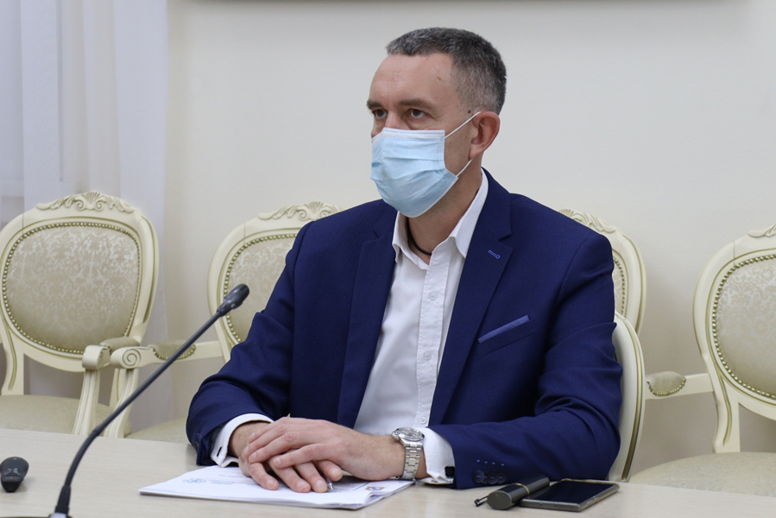
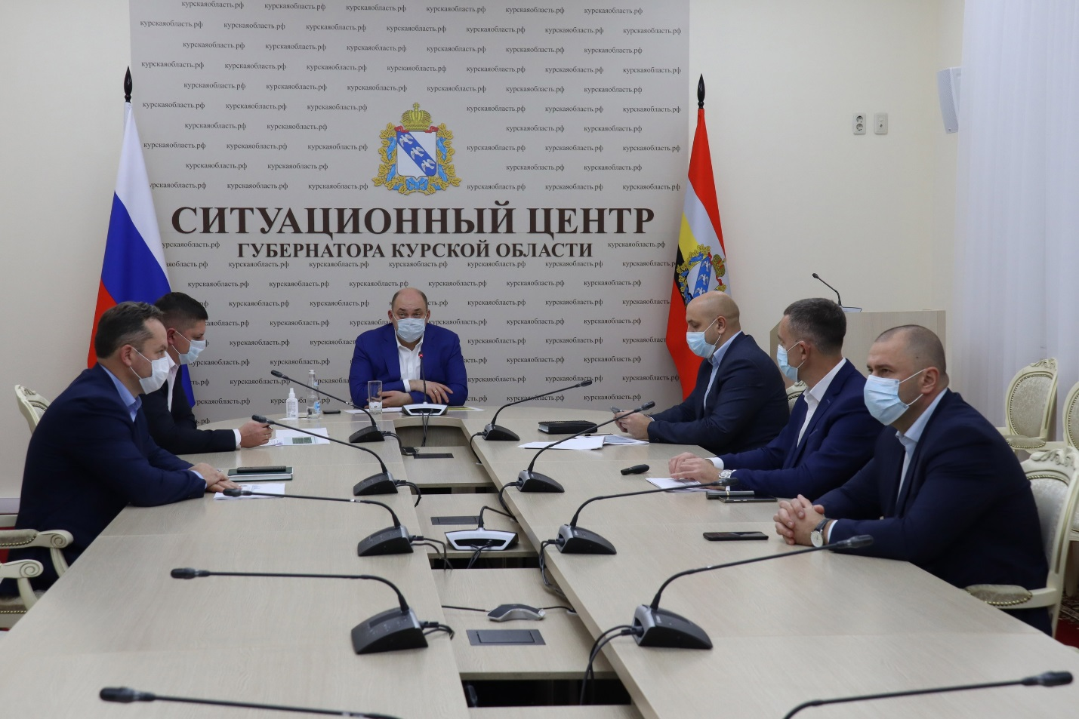

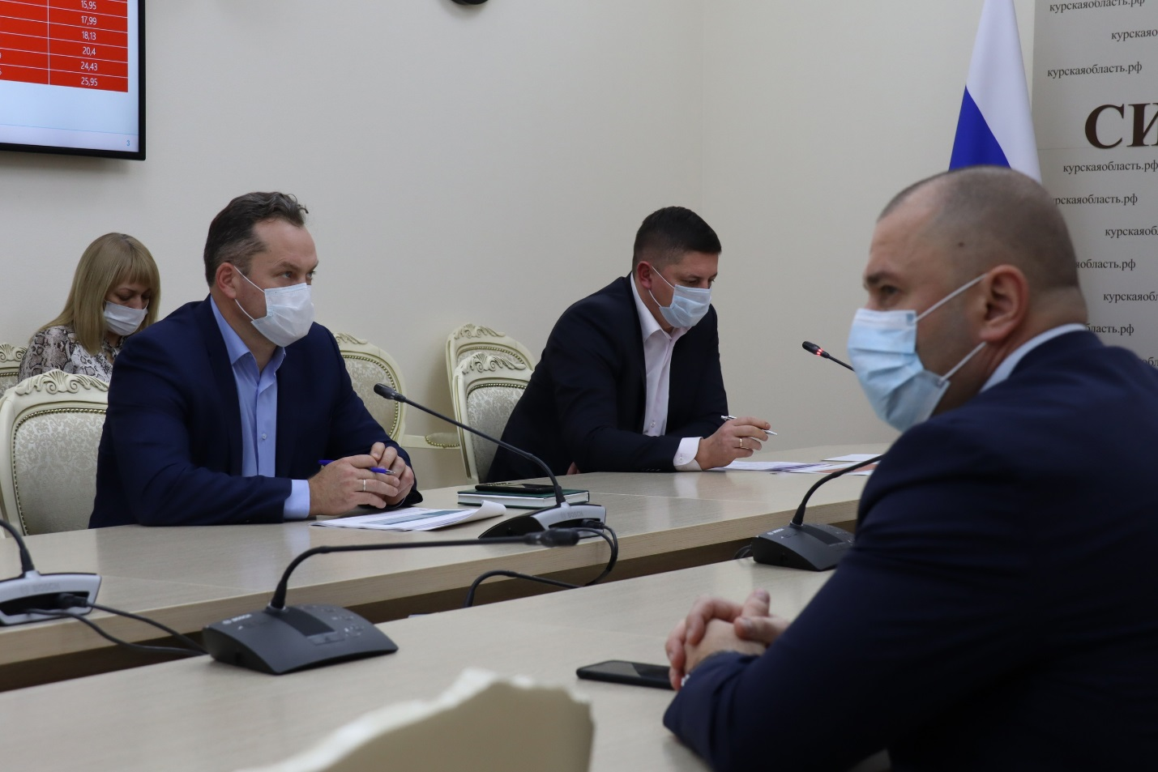
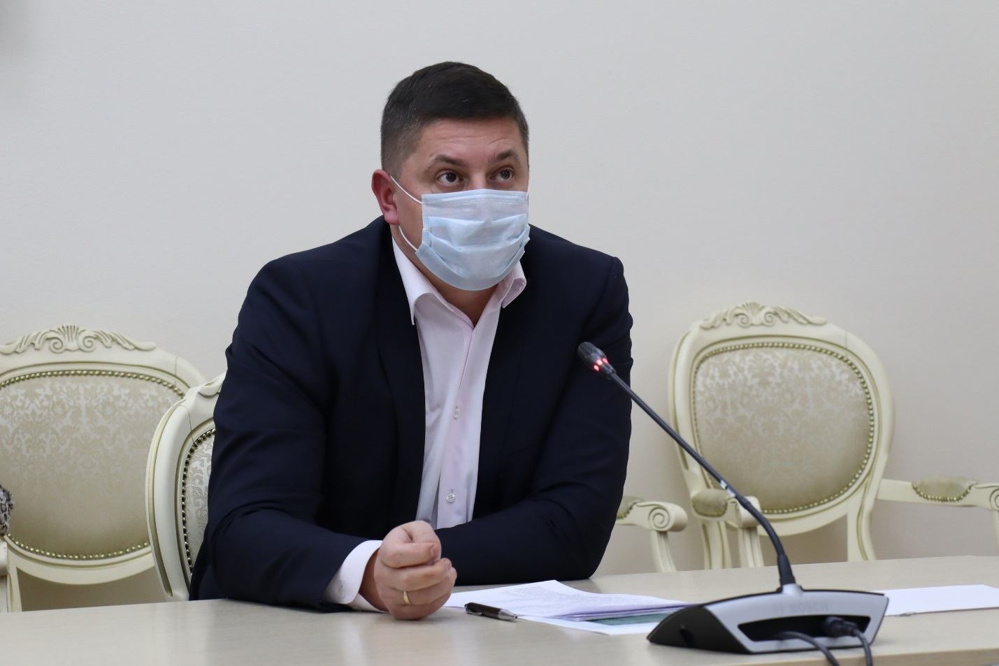

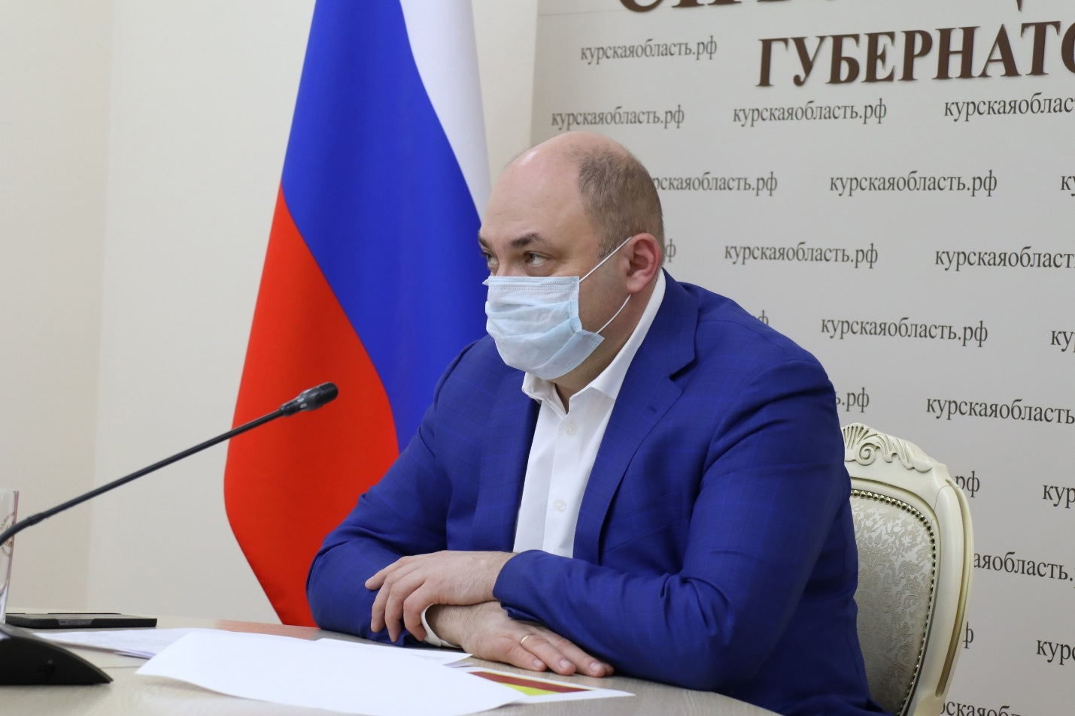
По планам в 2021 году ввод жилья в регионе должен составить 597 тыс. кв. м; сюда входит и индивидуальное жилье, ввод в эксплуатацию которого необходимо ускорить в ряде муниципалитетов. В числе отстающих город Щигры, Октябрьский, Медвенский, Хомутовский, Большесолдатский, Пристенский, Касторенский, Беловский районы. В Железногорском и Черемисиновском районах выявлено наибольшее количество незарегистрированных жилых домов.
Сейчас у курян появилась возможность бесплатно подвести газ к домам. Главное условие для участия в программе - регистрация домовладений и земельных участков.
Заявки будут собирать в районах до 31 декабря 2022 года. Как отметил Владимир Агафонов, при подключении газа по программе бесплатной догазификации каждая семья сэкономит минимум 36 тыс. рублей.
«Для любой семьи это хорошее подспорье. Я прошу ежедневно в районах вести информационную работу, проводить сходы, разъяснять людям, что необходимо для того, чтобы подвести газ бесплатно к домам. Те, кто быстрее зарегистрирует свои домовладения, смогут оперативно бесплатно подвести газ к своему жилью. Сейчас необходимо максимально ускорить работу по подаче заявлений от граждан - на регистрацию ИЖС и бесплатную газификацию», - поручил Алексей Смирнов муниципалам.
Светлана Комова сообщила о том, что государственный кадастровый учет и регистрация прав на объекты капитального строительства и земельные участки, на которых они расположены, в целях технологического присоединения газоиспользующего оборудования осуществляются для граждан в течение 1 - 2 дней.

